专利技术交底书发明编号_____________

58同城商业秘密请勿泄露

|  |  |  |  |
| --- | --- | --- | --- |
| 交底书名称 | 一种基于cocos的多镂空遮罩shader实现方案 | | |
| 所属项目 | 58梦想小镇项目 | | |
| 所在部门 | 用户增长部 | 提交日期 | 2020/10/12 |
| 交底书撰写人 | 杨光 | 提交人联系电话 | 18646379906 |
| 发明人 | 杨光 | 提交人电子邮件 | yangguang22@58.com |

缩略语和关键术语定义

cocos:一种跨平台的游戏开发引擎

Shader:用来实现图像渲染的，用来替代固定渲染管线的可编辑程序

1. 技术背景和现有技术

## 背景

cocos引擎现有的所提供的cc.mask组件只能在精灵节点上实现单个遮罩镂空，无法同时需要实现多个镂空遮罩的效果。

## 最接近的现有技术

* + 1. 现有方案的缺点

cocos发布在h5当中进行展示的时候是一整个div标签元素，而cc.mask组件又只能对遮罩蒙层进行单个节点的镂空，如果想实现同时存在多个镂空遮罩，需要创建多个带有镂空的小块遮罩，进行拼接，同时对其余空白处使用不带镂空的遮罩蒙层填补。这样带来的缺陷是实现过程复杂，drawcall大幅上升，并且实现的遮罩不具有复用性，对于一些变化频繁的遮罩需求不能很好的适应。

1. 本发明技术方案的详细阐述

## 本发明所要解决的技术问题

本发明主要解决的技术问题包括以下几方面：

1. 支持一个遮罩同时有多个镂空。
2. 支持镂空使用不同的形状。

## 本发明提供的完整技术方案

本发明提供的多镂空遮罩自定义shader结构如下：

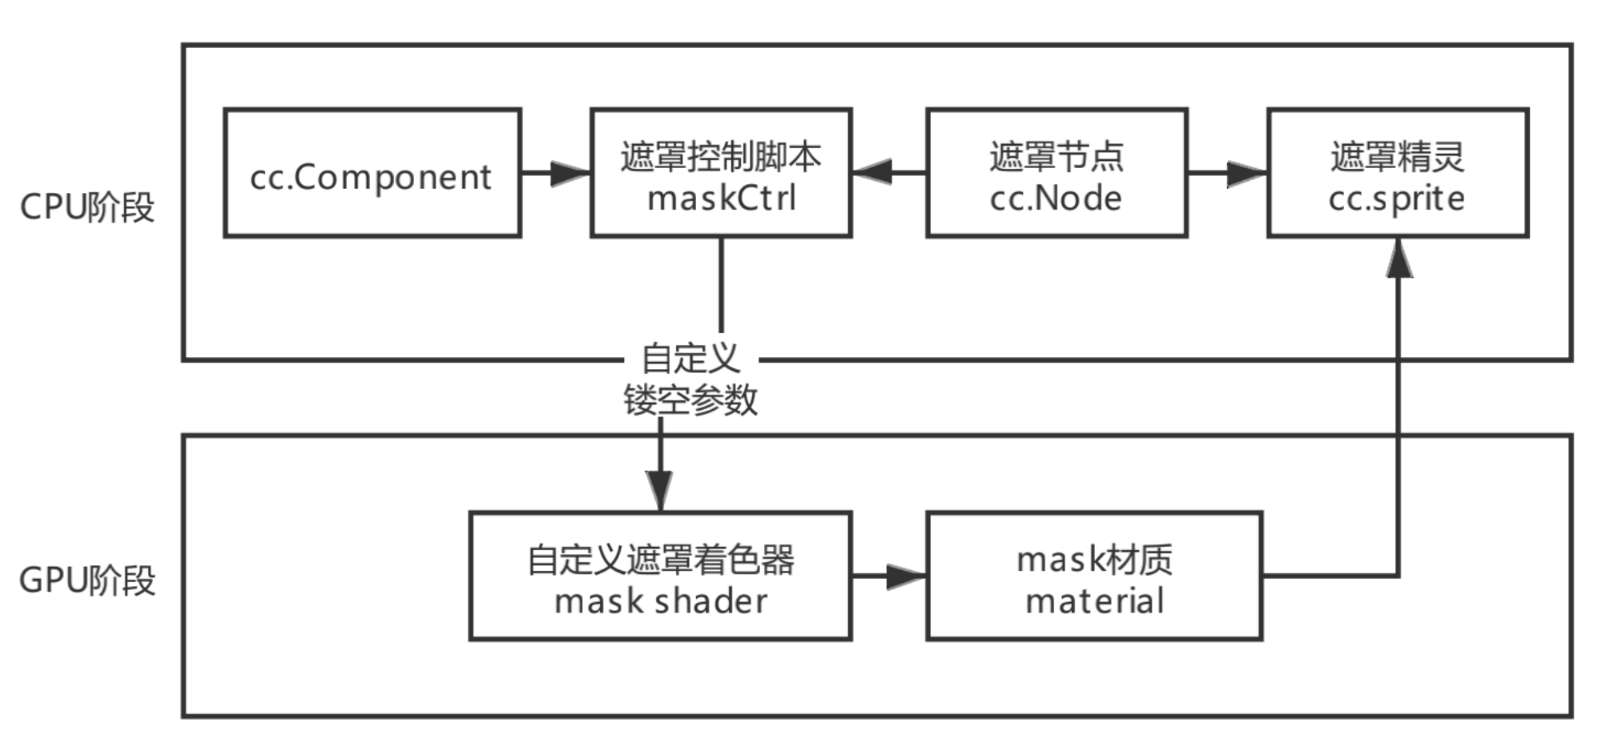

1. 创建自定义的mask材质，将材质使用自定义的shader着色器，将遮罩的精灵组件使用自定义material材质。
2. 在节点上挂载遮罩控制脚本，通过遮罩控制脚本获取精灵上的material，将需要镂空 的样式类型、坐标、镂空尺寸、遮罩精灵尺寸等数据传递给mask材质。
3. 当进入gpu渲染阶段，在片元着色器中，读取遮罩脚本传入的镂空hollow数组参数，对参数进行遍历，对每一个镂空进行计算，不同的hollow样式走不同的镂空生成函数。
4. 当需要镂空一个矩形区域，则通过精灵尺寸spriteSize和对应的镂空坐标hollowPos，尺寸计算出对应纹理uv的坐标和尺寸范围(0-1区间)，生成镂空矩形向量hollow Vec4。
5. 生成初始向量o vec4(1,1,1,1)，判断纹理uv坐标xy属性是否在向量hollow Vec4范围内，如果在矩形范围内，将初始向量o的w属性设置为0.0，将初始向量和片元纹理颜色进行相乘，将结果传递给gl_FragColor进行gpu渲染，这样初始向量o中w属性为0的顶点和片元就会使得颜色属性的alpha值为0，最终渲染出的部分是透明的，形成了镂空效果。

多镂空遮罩的整个流程见下图：

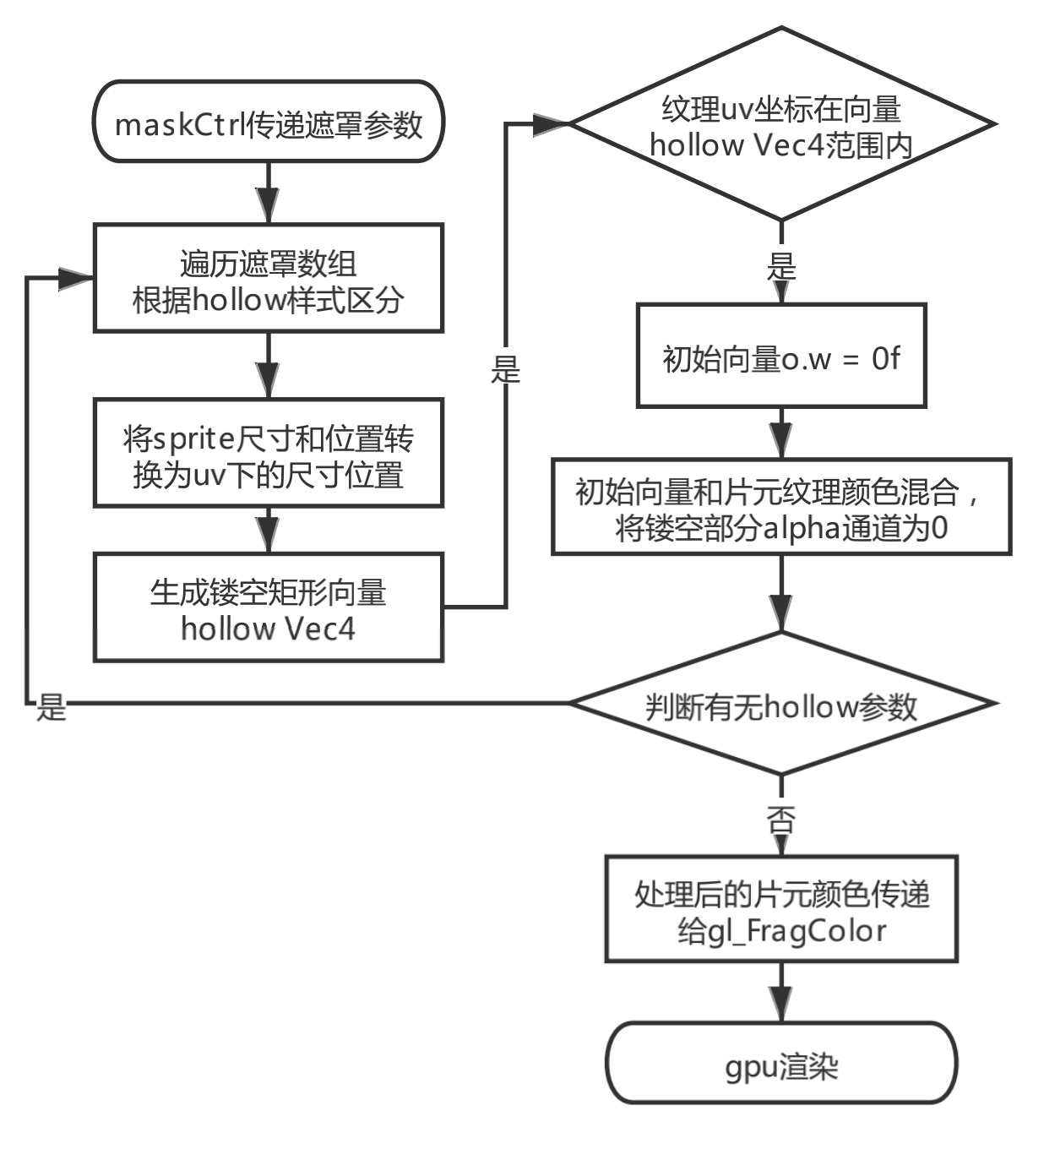

## 本发明技术方案带来的有益效果

能够支持cocos游戏在一个遮罩层上同时有多个镂空，降低了drawcall和代码复杂度。

1. 本发明的技术关键点和欲保护点是什么

本发明的技术关键点是在一种支持cocos游戏一个遮罩实现多个镂空shader的技术方案。

1. 参考文献（如专利/论文/标准）

https://docs.cocos.com/creator/manual/zh/components/mask.html?h=mask